Задачи:
- Воспитывать уважительное отношение к окружающим людям.
- Вспомнить правила вежливости.
- Обсудить правила поведения в различных ситуациях.
- Расширить знания школьников о вежливых и добрых словах и их применении в жизненных ситуациях.
- Развивать у детей способности анализировать свои действия.
- Воспитывать чувство доброты, вежливости, взаимопонимания.
Необходимое оборудование:
- мультимедийный проектор;
- презентация «Вежливые слова»
- индивидуальные карточки для групповой работы;
- плакат с изображением главного героя.
Участники: учащиеся 2–го класса.

Ход урока

I. Мотивационный момент.
Доброе утро, ребята! В это солнечное утро я шла на работу и наблюдала за облаками, зелеными листочками, слушала пение птиц. Я думаю, что вы тоже любовались красивой природой и у вас хорошее настроение. Давайте улыбнемся друг другу. И от этих улыбок мы будем добрее, счастливее, веселее. И с удовольствием будем работать на уроке.
Улыбкой ясною природа
Сквозь сон встречает утро года;
Синея, блещут небеса.
Еще прозрачные леса,
Как будто пухом зеленеют.

II. Постановка целей урока.
– Ребята, как вы думаете, какому человеку легче жить на свете: доброму или злому?
– Как вы понимаете слово «добрый»?
– Что нужно делать для того, чтобы быть добрым?
– Ребята, к нам на урок пришёл Слава Перепёлкин. Ему очень нужна наша помощь. Дело в том, что его пригласила к себе на День рождения девочку Свету, которая ему очень нравится. А он совершенно не знает, как вести себя в гостях.
– Поможем Славе?
– Сейчас я прочитаю стихотворение, а вы подумайте, о чём мы будем говорить сегодня:
Мы все научились когда–то
Ходить, рисовать, говорить.
Давайте-ка вспомним, ребята,
Как добрым и вежливым быть.
Встречая друзей и знакомых,
С улыбкой в глаза им гляжу,
Быть вежливым очень легко мне,
Я «здравствуйте» первым скажу.
Придумано кем-то красиво –
За помощь поблагодарить,
Обычное слово «спасибо»
Нельзя забывать говорить.
Прощаясь, мы все «до свиданья»
Друг другу всегда говорим,
«Пожалуйста» – если желанье
Иль просьбу исполнить хотим.
Как много на свете полезных,
Красивых и ласковых слов.
Пожалуйста, только будь вежлив,
Ведь это – основа основ.
А вежливым быть очень просто:
Будь добрым – обычный совет,
Не важно, какого ты роста
И сколь тебе уже лет.
– Сегодня на уроке мы с вами познакомимся с правилами вежливости и научимся их соблюдать.
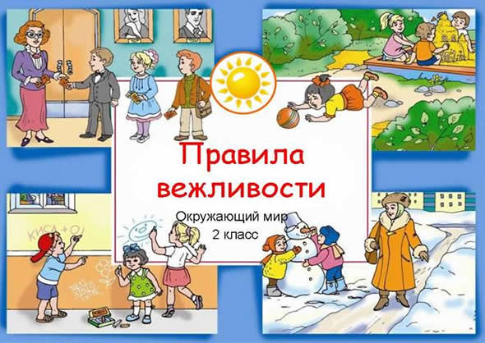
– Как вы думаете, что такое вежливость?
– А вот, как описывается слово «вежливость» в словаре Даля:
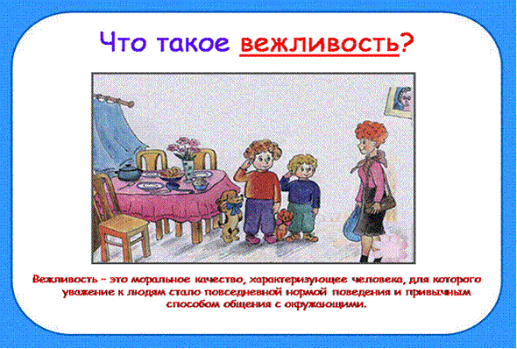
Вежливость – это моральное качество, характеризующее человека, для которого уважение к людям стало повседневной нормой поведения и привычным способом общения с окружающими.
– Как ещё называют правила вежливого поведения?
– Правильно, этикет. Что же такое этикет?
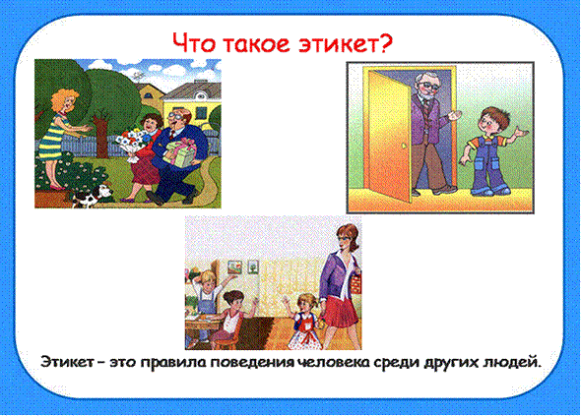
– Этикет – это правила поведения человека среди других людей.
– Наш народ давно понял необходимость соблюдения правил этикета, давайте посмотрим, как вы знаете эти правила.

III. Игра «Волшебные слова».
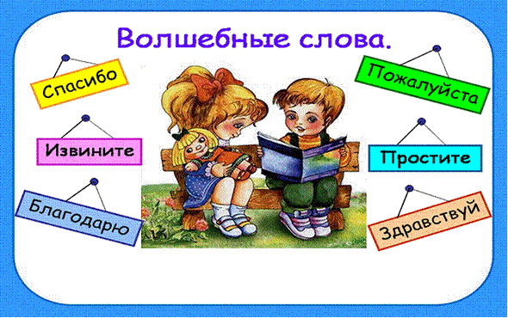
– Ребята, я вам сейчас буду начинать читать стишок, а вы его должны будете продолжить:
Слова коротенькие эти
Повсюду слышатся с утра
Они живут на белом свете.
Запомнить их давно пора.
Растает даже ледяная глыба
От слова теплого... (спасибо).
Зазеленеет старый пень,
Когда услышит… (добрый день).
Если больше есть не в силах
Скажем маме мы... (спасибо).
Мальчик вежливый и развитый
Говорит, встречаясь... (здравствуйте).
Когда нас бранят за шалости,
Говорим... (простите, пожалуйста).
И во Франции, и в Дании
На прощанье говорят... (до свидания).
Нужно знать как дважды два
Все волшебные слова,
В день, пожалуй, раз до ста
Говорю... (пожалуйста).
Товарищи! Твердите
С утра по словарю:
Спасибо, извините,
Позвольте, разрешите,
Я вас благодарю.
Что такое «здравствуй»?
Лучшее из слов,
Потому что «здравствуй»
Значит «будь здоров».
Правило запомни.
Знаешь, повтори.
Старшим это слово первым говори.
Вечером расстались,
Встретились с утра,
Значит, слово «здравствуй»
Говорить пора.
– Молодцы, ребята! Справились на «отлично»!
– Какого человека называют вежливым?
– Еще совсем недавно вы и не подозревали о существовании некоторых проблем. Многие из них решали ваши родители. И гостей принимали, и подарки вашим друзьям подбирали, и одевали вас по своему усмотрению. Но сейчас вы изменились, повзрослели – изменилось и отношение к вам окружающих, повысились требования.
Правила этикета очень разумны. Они требуют от нас: делай так, а не иначе.
– Когда мальчик идет с девочкой по узкой дорожке, где ему следует идти: впереди или сзади?
– Но если дорога незнакома, а идти страшновато, что подсказывает здравый смысл и понятие о мужском благородстве?
– Какие еще правила вежливости вы знаете?
– Давайте посмотрим, насколько хорошо вы знаете, как вести себя в определённой ситуации.
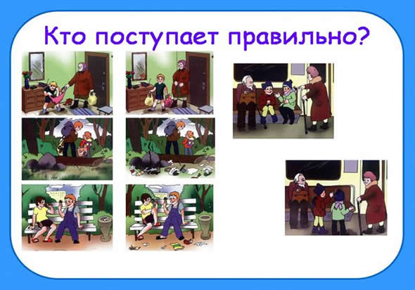

IV. Конкурс «Самый вежливый»
Итак, задачи не на сложенье,
Задачи на правила уважения!
(Можно предложить обсудить ситуации в группах.)
- Мальчик крикнул прохожему: «Сколько времени?» и сделал 3 ошибки, назовите их. (Нельзя кричать, надо говорить спокойно. Надо обратиться к прохожему, извинившись при этом за то, что вы его побеспокоили, и употребить вежливые слова: «Извините, пожалуйста, не могли бы вы сказать, который час?»)
- Два мальчика столкнулись в дверях. Никак не могут разойтись. Кто из них должен уступить дорогу, если одному 8 лет, а другому – 11? (Дорогу уступает тот, кто вежливее.)
– Ребята! Иногда во время перемены вы затеваете игру, но постепенно, входя в азарт, начинаете бороться. Невинная борьба часто превращается в драку.
Игру во дворе начинают опять,
Мальчишку в игру не хотят принимать.
Запомни, драчун-забияка,
Что это игра, а не драка!
Хорошее дело футбол и хоккей,
Соседей они превращают в друзей,
А в играх с друзьями мы сами
Должны оставаться друзьями.
Да здравствует вежливость и доброта,
Да здравствуют добрые лица!
И пусть тот, кто злится - стыдится!
Настанет, друзья, счастливое время
Наступят чудесные дни –
Ребята приветливы будут со всеми,
Грубить перестанут они.
Не будет мальчишек противных,
Придут золотые года,
И в чистую комнату в грязных ботинках
Не будут входить никогда.
Подует ветер свежий,
Фиалки расцветут.
Исчезнут все невежи,
Навеки пропадут.
Распустятся фиалки,
Зимой придет весна,
И в школьной раздевалке
Наступит тишина.
Ребенок вертелся на стуле,
Шумел и ко всем приставал,
Ему прописали пилюли,
Он принял и вежливым стал.
Грубить не будут дети,
Не будут грызть ногтей.
И будут все на свете
Любить таких детей.
– Ребята! У каждого из вас есть такой день, который он считает самым важным в жизни. Как вы думаете, что это за день? (День рождения)
– С кем вы его отмечаете?
– Как можно пригласить друзей на этот праздник? Какими словами это можно сделать?
– А вы знаете, как надо принимать подарки?
– А если вы получили одинаковые подарки?
– Ваш друг принес вам коробку с конфетами, что вы сделаете?
– Как вы думаете, вежливо заказывать подарки?
– Ребята, пока мы с вами учили правилам вежливости Славу, он составил для себя небольшие памятки.
– Давайте, я их сейчас прочитаю, а вы скажете, правильно ли мы научили Славу этикету?
- Будь вежлив со своими товарищами: не давай им прозвищ и кличек.
- Не спорь с товарищами по пустякам, не ссорься, работай и играй дружно.
- Будь внимательным к окружающим, не причиняй им неприятностей.
- Уважай старших. К старшим обращайся на ВЫ.
- При встрече со старшим на улице, здоровайся первым.
- При разговоре, не перебивай своего собеседника.

V. Подведение итогов.
Подвести итог нашего урока мне бы хотелось этим стихотворением
Что такое «здравствуй»?
Лучшее из слов,
Потому что «здравствуй»
Значит «будь здоров».
Правило запомни.
Знаешь, повтори.
Старшим это слово первым говори.
Вечером расстались,
Встретились с утра,
Значит, слово «здравствуй»
Говорить пора.
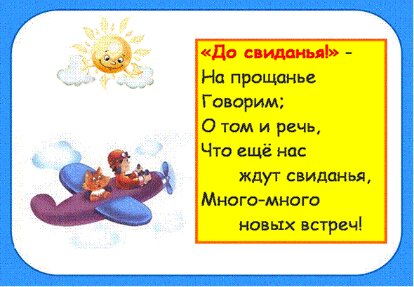
«До свиданья! –
На прощанье
Говорим;
О том и речь,
Что ещё нас ждут свиданья,
Много – много новых встреч!
Учитель: Спасибо за урок. Мне понравилось с вами общаться и, думаю, наш урок пойдёт вам на пользу.

